Momento Evaluativo 3
Introducción a Visión Artificial
Docente: Ricardo Franco Ceballos
Integrantes:
Jhon Dayron Jaramillo Laurens
Johan Santiago Marín Ríos
Sebastián Berrio Chavarría
Mauricio Agudelo Jiménez
Este momento evaluativo se centra en dos componentes principales:
- Hacer (40% de cada punto): En este componente se evalúan sus capacidades en la construcción y uso de algoritmos de procesamiento del color de imágenes digitales. En los casos que no se indiquen valores de parámetro específicos para las funciones, utilice los valores por defecto.
- Analizar (60% de cada punto): En este componente se evalúan sus capacidades en el análisis de los resultados obtenidos al aplicar los algoritmos construidos. Esta es la parte más importante del momento evaluativo, céntrense en hablar de los efectos de las técnicas en sus imágenes específicas y no en términos generales de las técnicas usadas (Si necesita claridad con respecto a esto no dude en preguntarme). Esta parte se evalúa desde la sustentación en video.
Video de sustentación: https://github.com/Agudelo-J-M/Momento-Evaluativo-3-Vision-Artificial/blob/main/sustentacion/video_sustentacion.mp4
Repositorio con el código y los resultados: https://github.com/Agudelo-J-M/Momento-Evaluativo-3-Vision-Artificial
Para este momento evaluativo utilizaremos todas las técnicas aprendidas hasta el momento sobre imágenes a color. Antes de empezar, y a modo de ayuda, es recomendable validar que estén construidas correctamente las funciones estudiadas previamente:
- Transformación Negativo
- Transformación Logarítmica
- Transformación Gamma
- Transformación Lineal a Trozos
Además, usaremos ecualización del histograma y filtros de realce laplacianos. Para validar lo antes mencionado revisen el material suplementario ahí se encuentran algunas imágenes de ejemplo y los resultados obtenidos al aplicar las técnicas.
Luego, como se mencionó en clase, necesitaremos funciones de conversión entre espacios de color, algunas de estas no están implementadas en nuestro lenguaje de programación. Para esto, nuevamente, les sugiero revisar el material suplementario de este bloque temático. Una forma lógica de validar la correcta construcción de las funciones de transformación entre espacios de color es la siguiente:
- Paso 1: Cargar una imagen RGB
- Paso 2: Convertir la imagen RGB a un espacio de color diferente (por ejemplo, HSI)
- Paso 3: Convertir la imagen resultante del paso 2 a RGB
- Paso 4. Calcular el SSIM entre la imagen obtenida en el paso 3 y la imagen original (Debe ser de 1)
Este apartado no hace parte de la calificación, pero con esto validado ya se puede comenzar con el ejercicio…
Como siempre, vamos a utilizar una herramienta que nos servirá de apoyo para crear imágenes a partir de entradas de texto: Generador de imágenes de IA gratuito: Generador de imágenes en Bing. Use su creatividad para generar la imagen que prefiera. Asegúrese que la imagen tiene dimensiones 1024x1024x3.
Texto utilizado (Bing Image Creator, formato cuadrado): “Fotografía realista de una mujer sonriente con bufanda roja sentada frente a una puerta de madera azul en una calle colonial, macetas con flores amarillas y moradas, frutas de colores en una canasta, cielo azul con nubes, luz de tarde con sombras marcadas, alto detalle de texturas”
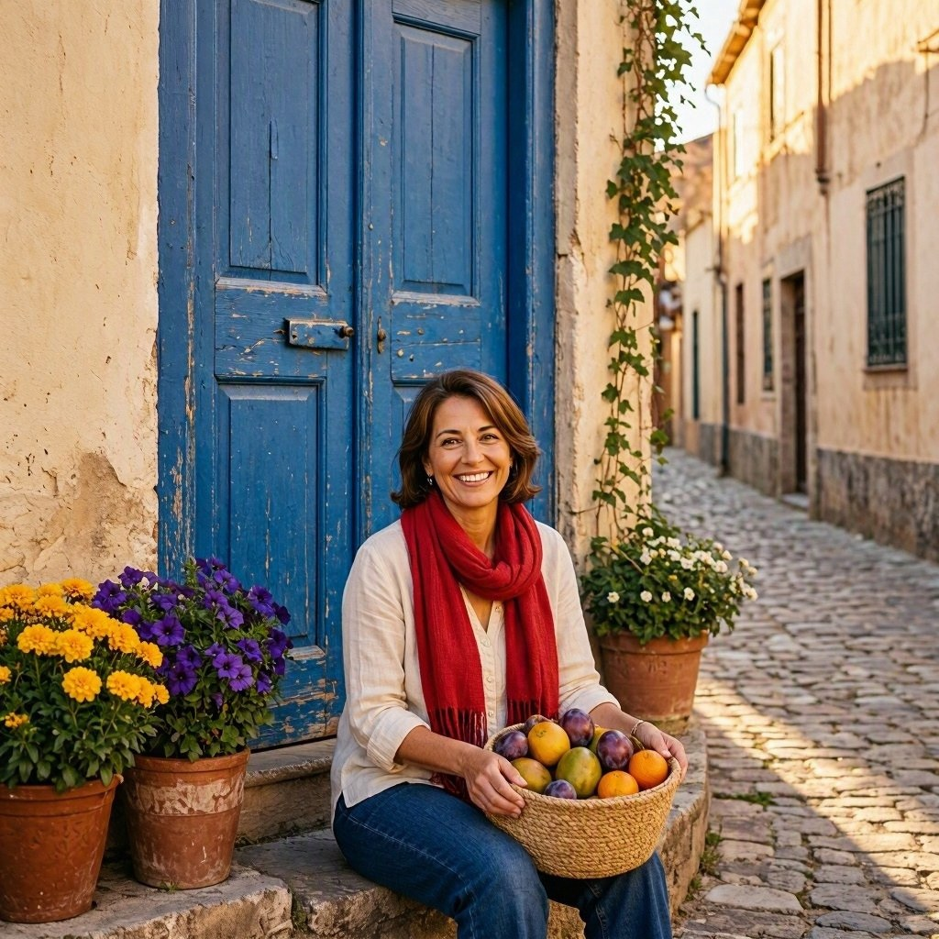
Imagen generada (1024 × 1024 × 3)

Punto 1 (0.4).
Convierta su imagen RGB a escala de grises con la función rgb2gray. Grafique su imagen usando el mapa de color el negativo del mapa de color parula.
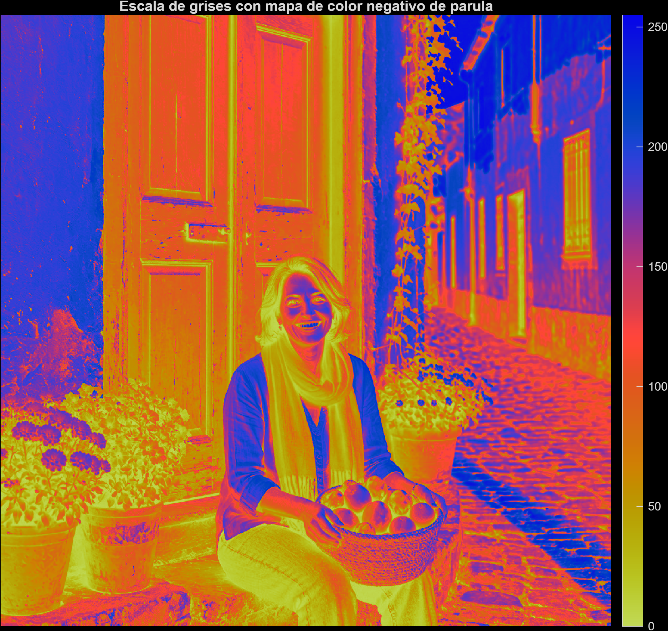

Identifique en su mapa de color la tripleta de valores RGB que se le asignan a una imagen de valores uint8 para el nivel de intensidad 170 | [126, 51, 166]  Nivel 170 → fila 171 del mapa (MATLAB indexa desde 1). En [0, 1]: [0.4956, 0.2007, 0.6520]

Punto 2 (0.6).
Complete la tabla con las imágenes correspondientes
R  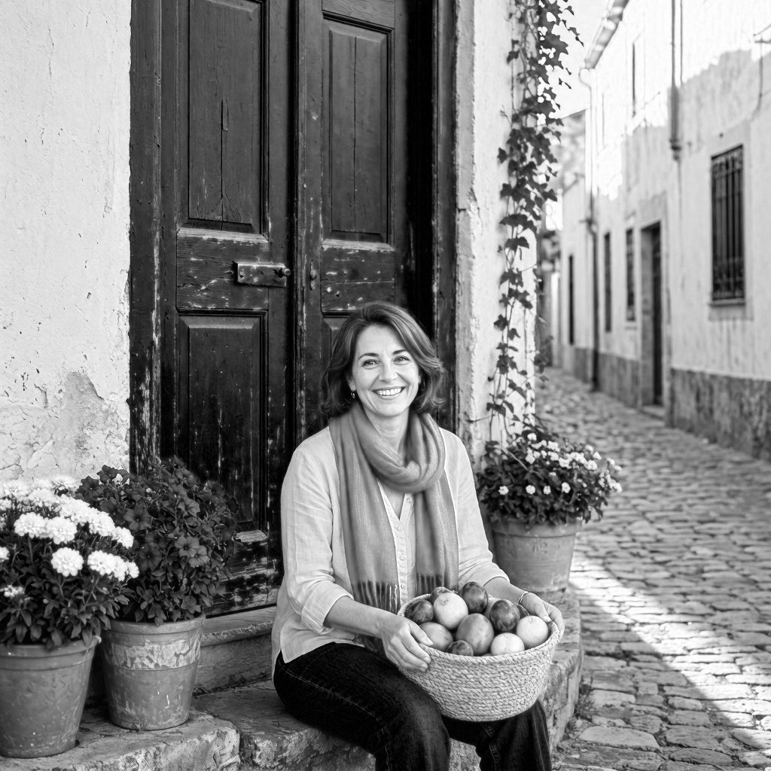 | G  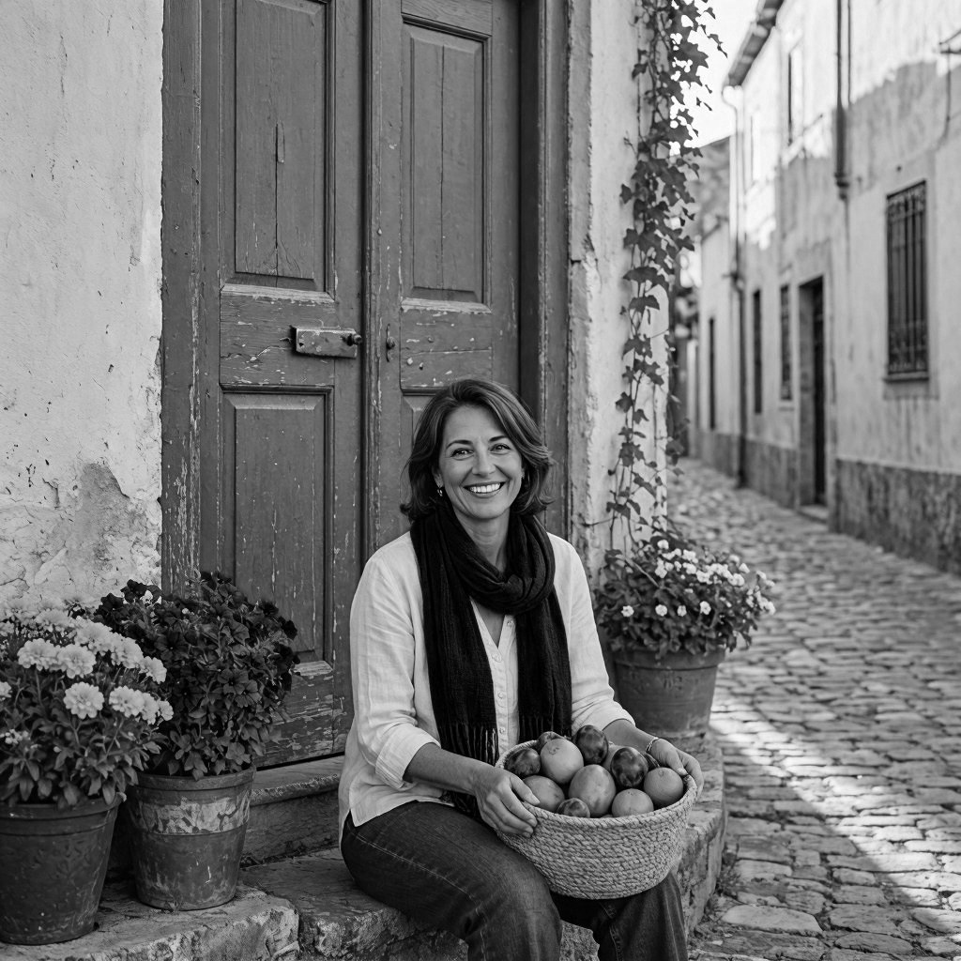 | B  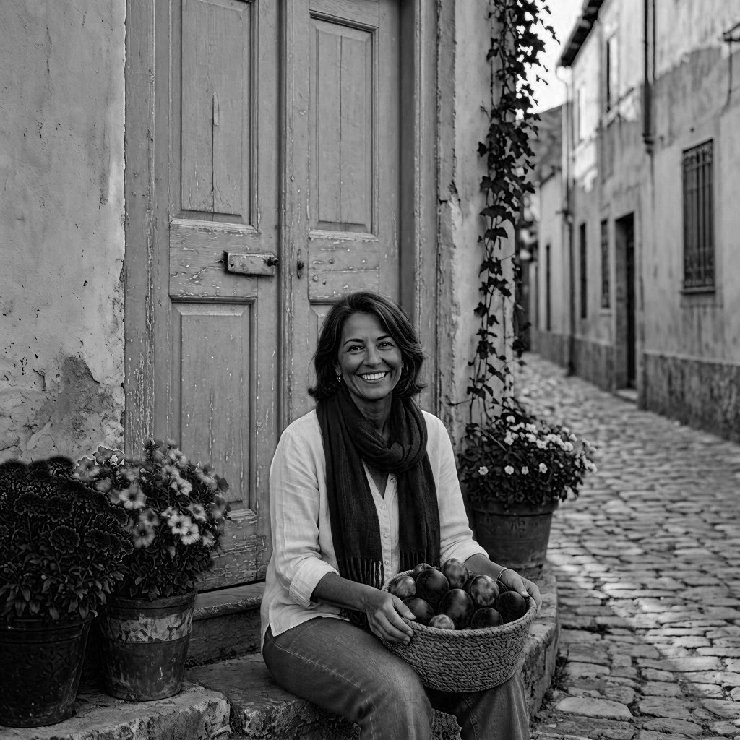
C  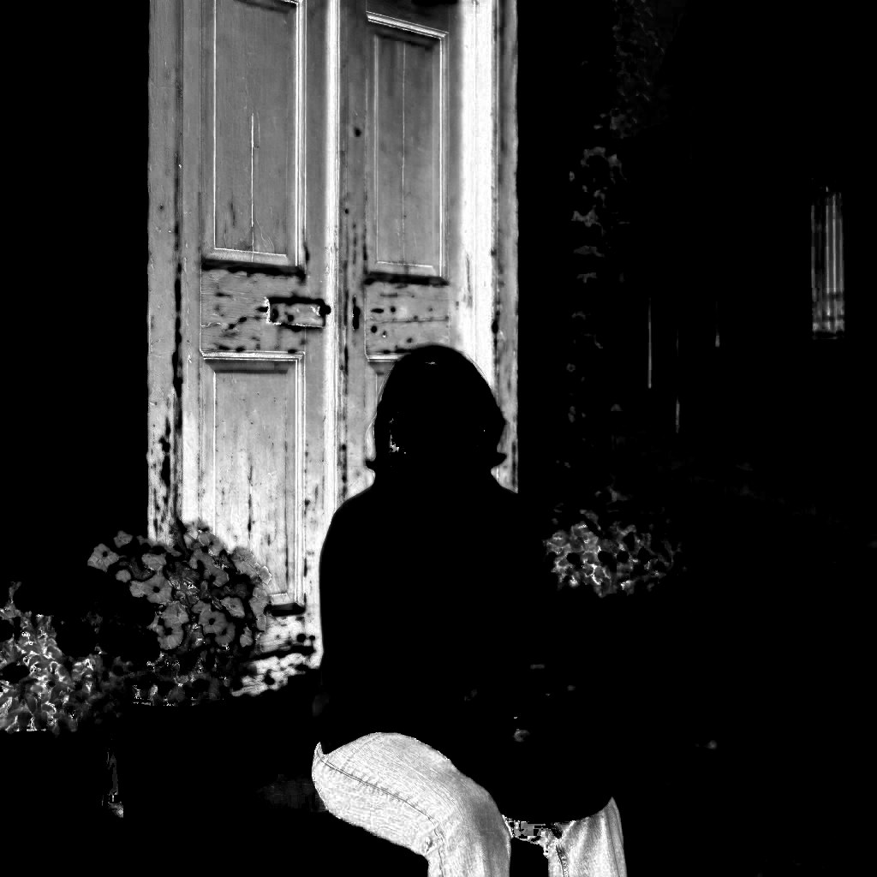 | M  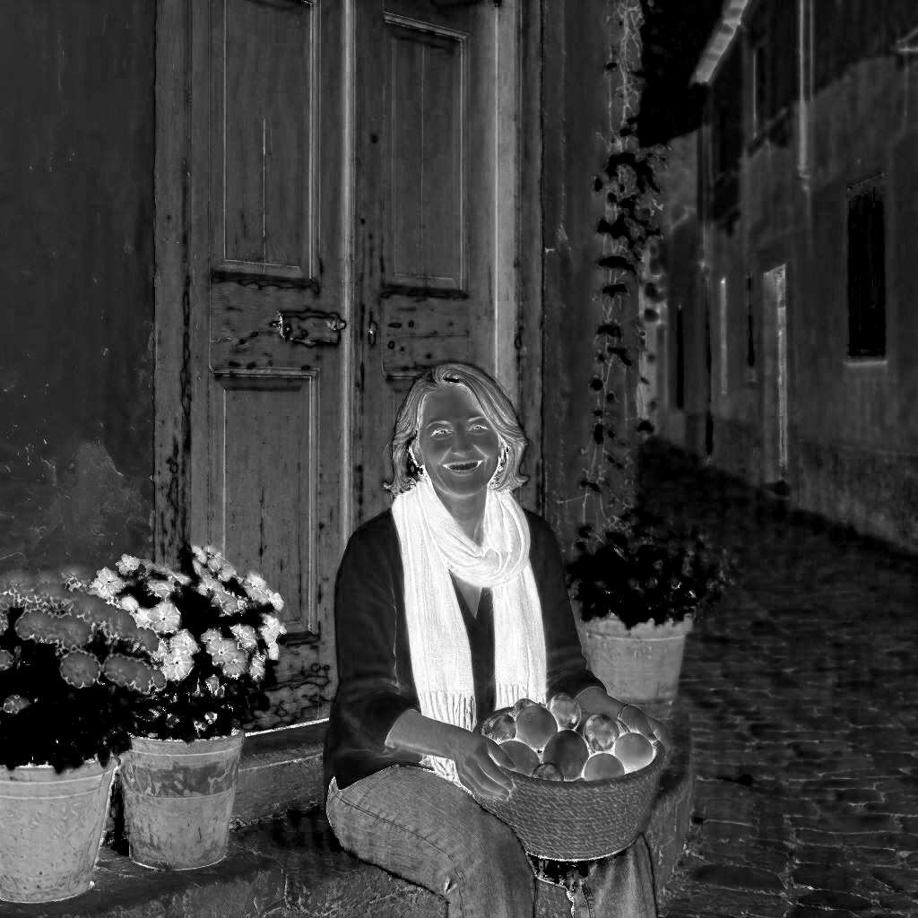 | Y  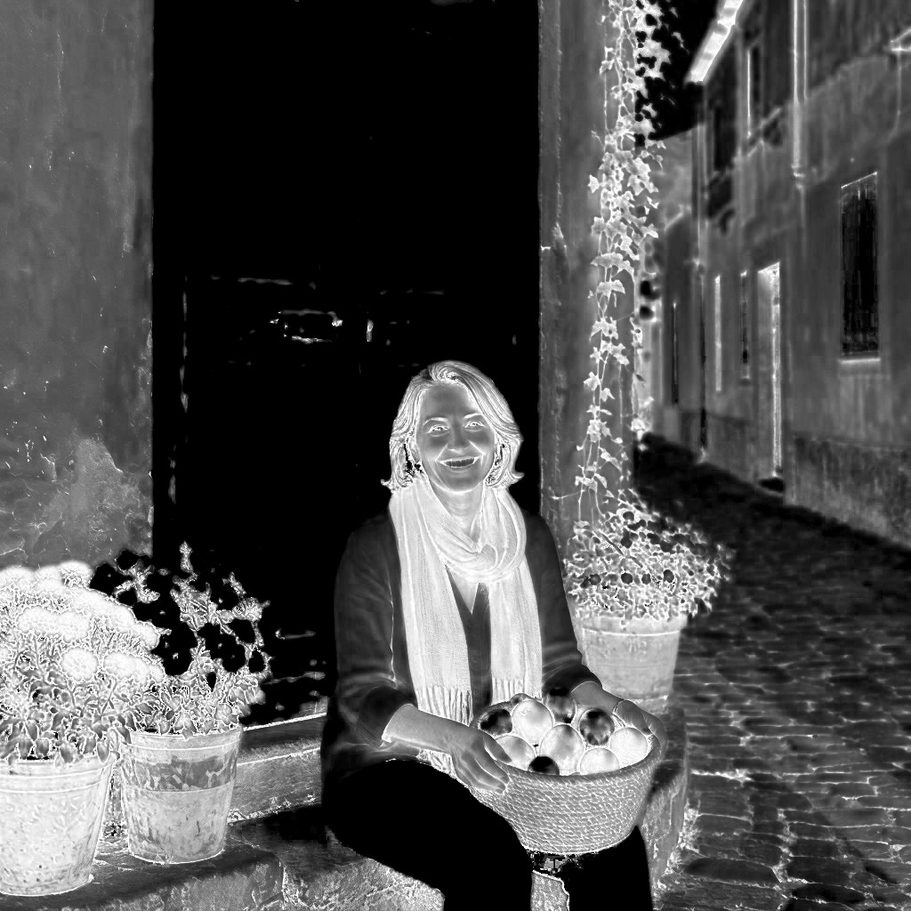 | K  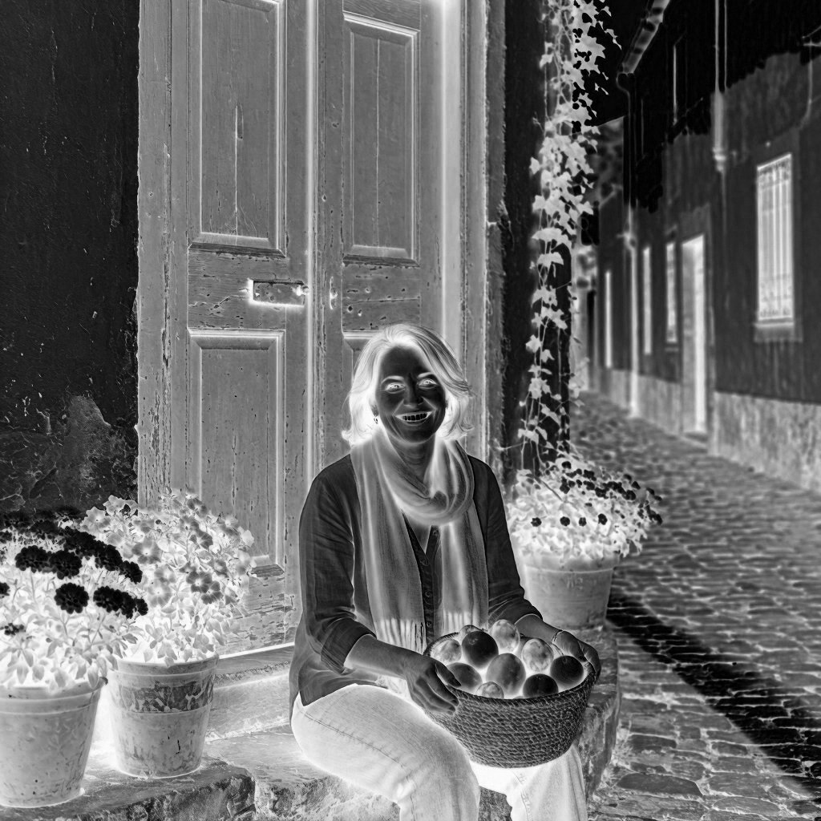
Saturación  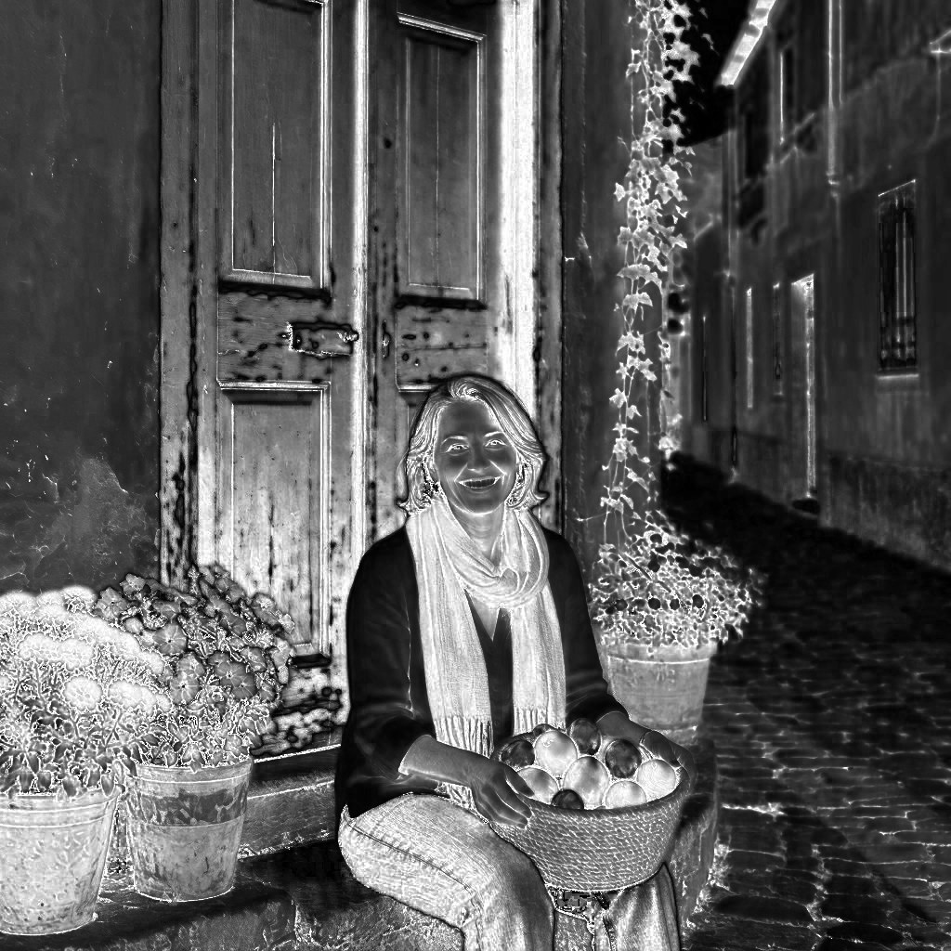 | Tono  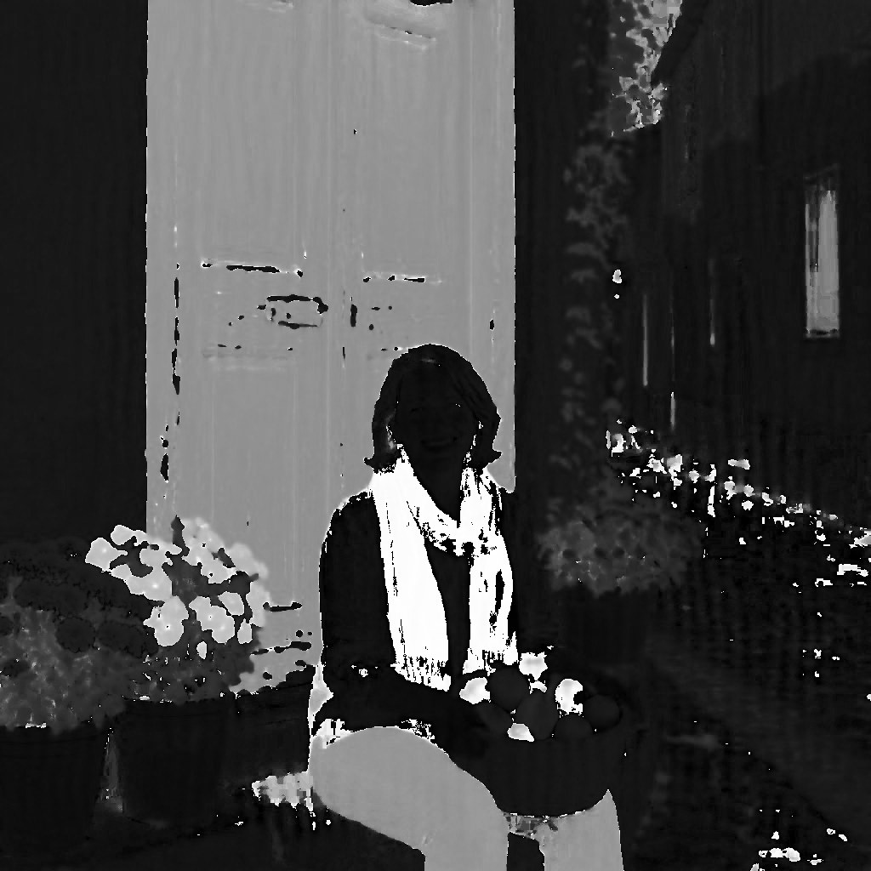 | Intensidad  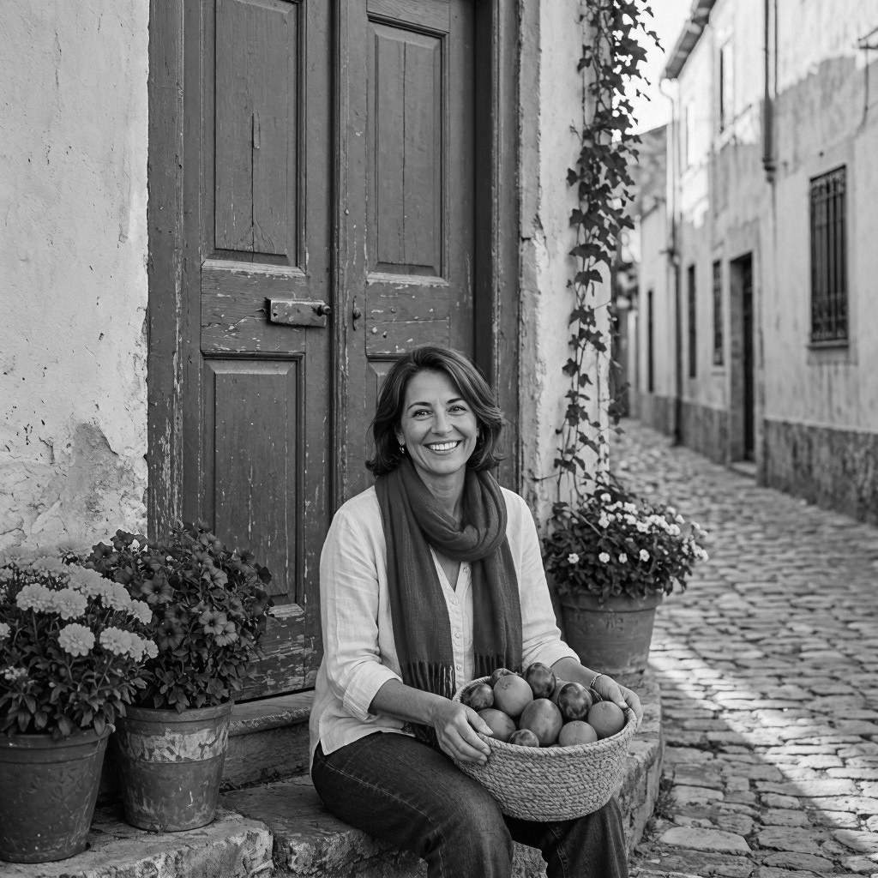
Punto 3 (0.6).
Aplique la transformación a su imagen RGB:
- Paso 1. Convierta su imagen RGB a formato YCbCr
- Paso 2. Aplique el negativo al resultado de una transformación logarítmica sobre el componente Cr
- Paso 3. Reconstruya la imagen en YCbCr con el componente Cr modificado en el paso 2 y los demás componentes sin modificar.
- Paso 4. Convierta la imagen obtenida en el Paso 3 al espacio RGB
Complete la Tabla
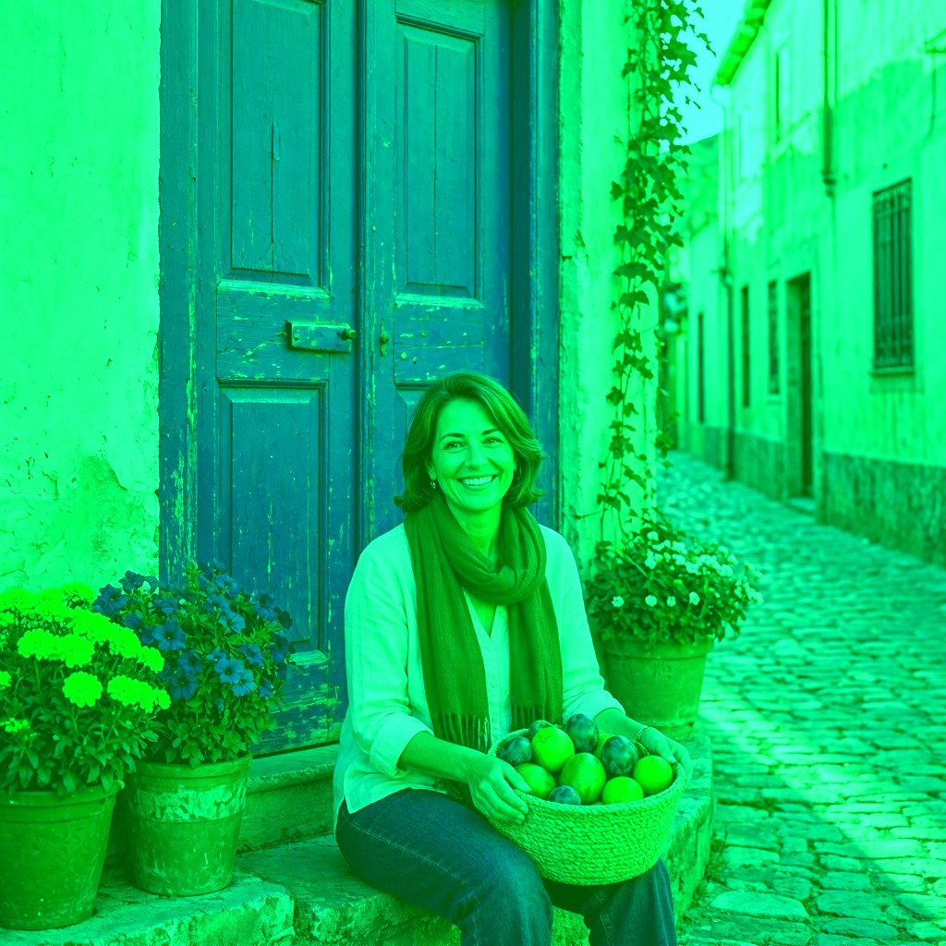

Punto 4 (0.6)
Aplique la transformación a su imagen RGB:
- Paso 1. Convierta su imagen RGB al espacio YIQ
- Paso 2. Aplique una transformación Gamma al componente de Luminancia con $γ=1.5$
- Paso 3. Transforme el componente Q multiplicándolo por -1
- Paso 4. Reconstruya la imagen YIQ con el componente de luminancia transformado en el paso 2, el componente Q transformado en el paso 3 y los demás componentes sin modificar.
- Paso 5. Convierta la imagen obtenida en el Paso 4 al espacio RGB
Complete la Tabla
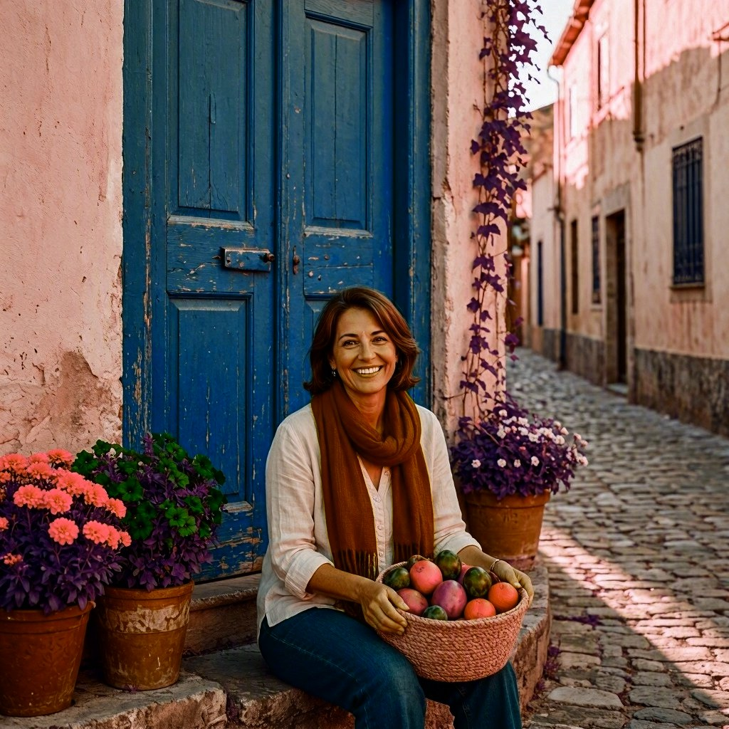

Punto 5 (0.8).
Aplique la transformación a su imagen RGB:
- Paso 1. Convierta su imagen RGB al espacio CMY
- Paso 2. Aplique una transformación lineal a trozos al componente Amarillo. Con $r_{1}=80, r_{2}=210, s_{1}=60 y s_{2}=120$
- Paso 3. Reconstruya la imagen en CMY con el componente Amarillo modificado en el paso 2 y los demás componentes sin modificar.
- Paso 4. Convierta la imagen obtenida en el Paso 3 al espacio RGB
Complete la Tabla
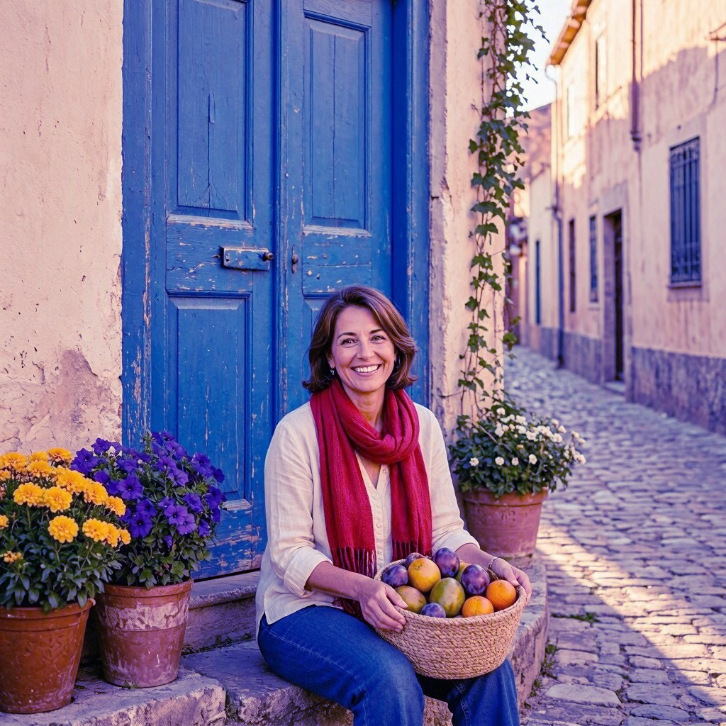

Punto 6 (0.8).
Aplique la transformación a su imagen RGB:
- Paso 1. Convierta su imagen RGB al espacio HSI
- Paso 2. Aplique correctamente la ecualización del histograma a su imagen en HSI, obtenida en el Paso 1.
- Paso 3. Convierta la imagen obtenida en el Paso 2 al espacio RGB
Complete la Tabla
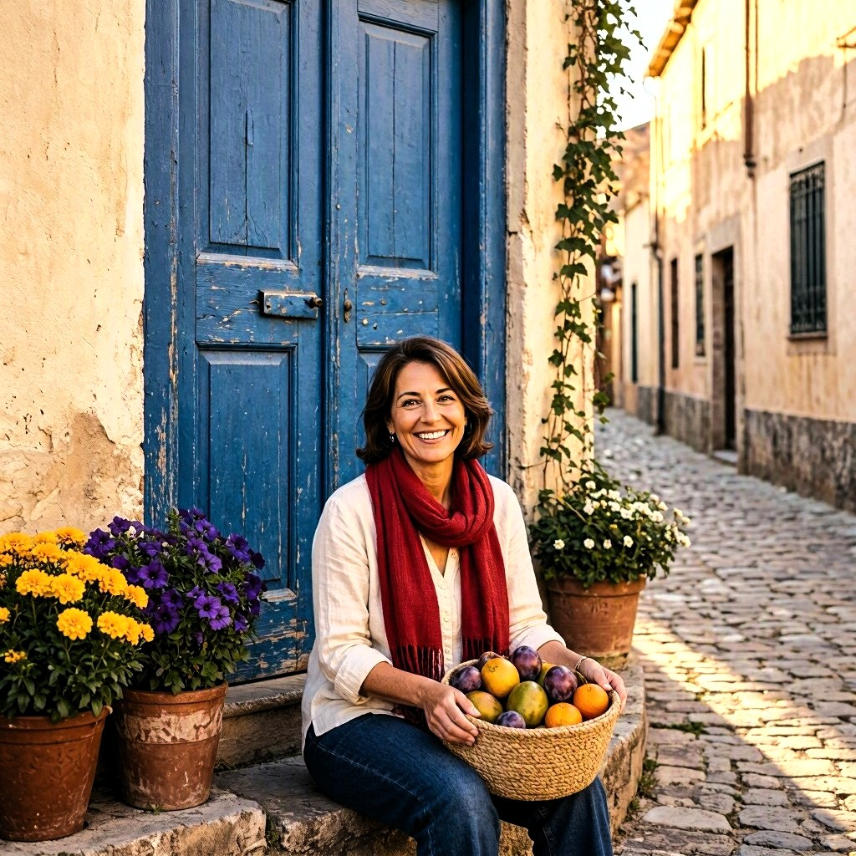

Punto 7 (0.5)
Aplique un filtro de realce de bordes laplaciano de 4 vecinos sobre su imagen RGB.
Complete la Tabla
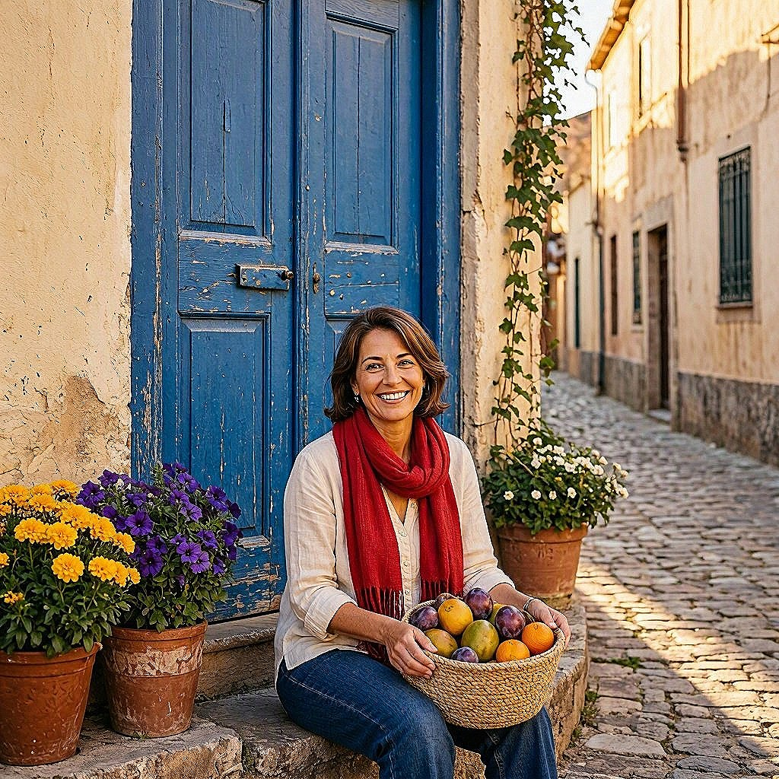

Punto 8 (0.7)
Se ha identificado que una imagen con problemas de balance de color (“imagen_desbalanceada.tiff”). Se le ha solicitado que (1) identifique qué tipo de desbalance tiene y (2) aplique las transformaciones necesarias para obtener una imagen corregida con un SSIM de más de 0.99 con respecto a la “imagen_objetivo.tiff”.
Ayuda: Utilice el espacio CMY
Complete la Tabla
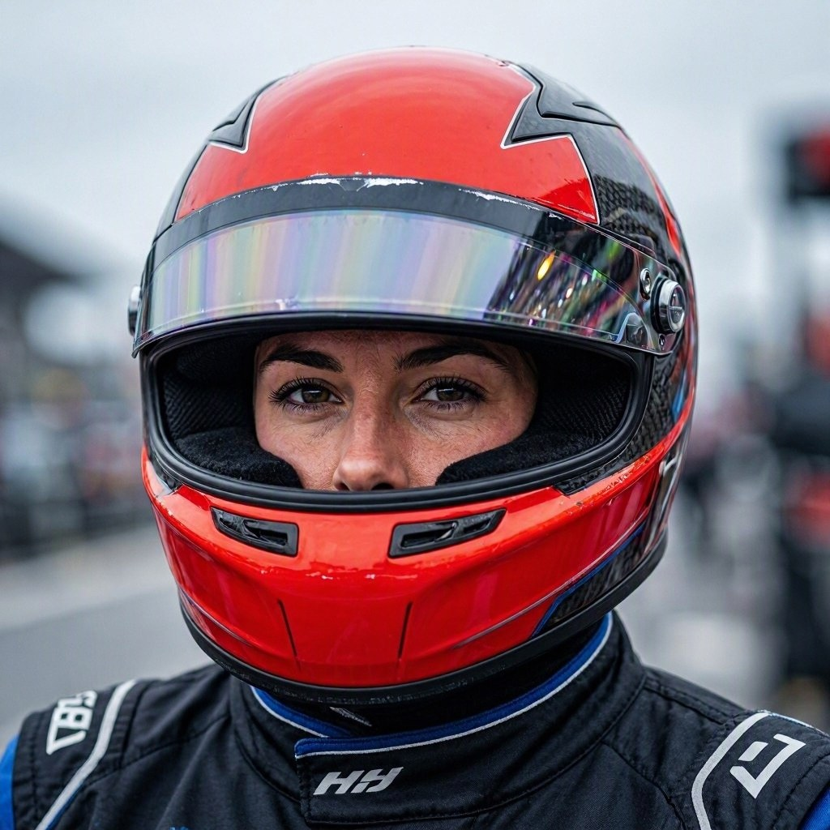 | 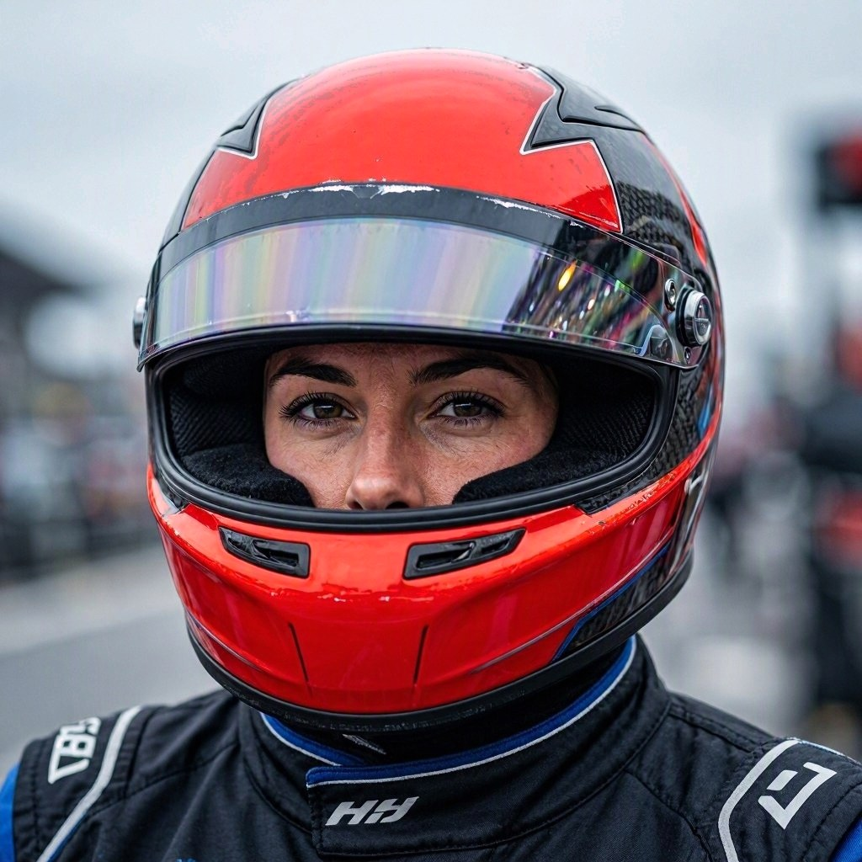  SSIM con la imagen objetivo: 0.9979  Desbalance: déficit de cian. En CMY, magenta y amarillo son idénticos al objetivo; al cian se le aplicó una gamma de 2.5. Se corrige con una gamma de 1/2.5 = 0.4 solo sobre el cian.

Sustentación
Realice un video de 5 a 10 minutos en el que explique los aspectos más relevantes del desarrollo de cada punto de la práctica. La sustentación debe demostrar su comprensión de los procedimientos realizados y de los resultados obtenidos.
Puntos 1 y 2. Explique ligeramente el código implementado para conseguir los resultados.
Punto 3 al 7. Realice un análisis comparativo detallado de las diferencias y/o semejanzas que encuentra entre los dos resultados. Como en los puntos previos, analice su imagen desde sus componentes propios (rostros, puertas, objetos, etc.)
Punto 8. Explique detalladamente qué tipo de desbalance tiene la imagen y cómo lo corrigió, incluya el SSIM obtenido

